### 암호화 프로파일

#### 개요

암호화 프로파일은 테이블에 저장되는 데이터를 암호화하고 무결성 검증을 적용할 때 사용됩니다. 테이블을 생성할 때 암호화 프로파일을 지정하면 암호화 프로파일에 정의된 암호화 알고리즘에 따라 데이터를 암호화하고, 다이제스트 알고리즘에 따라 HMAC을 생성해 무결성 검증에 사용합니다.

#### 암호화 프로파일 목록

**시스템 > 암호화 프로파일**에서 암호화 프로파일 목록을 조회할 수 있습니다.

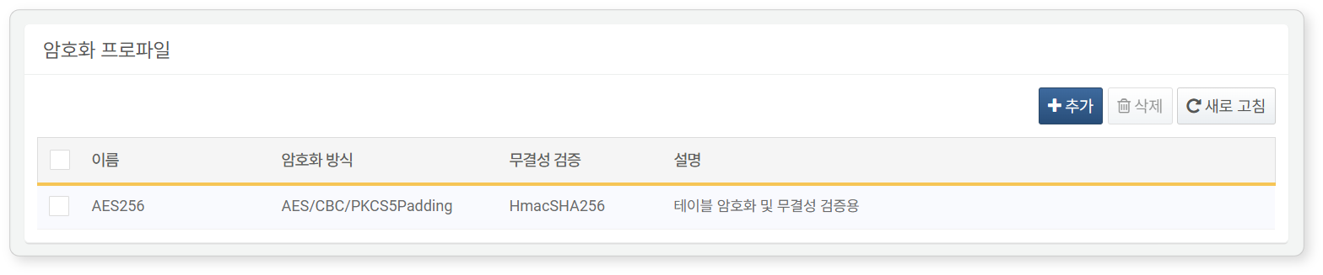

1. **이름**: 암호화 프로파일의 고유 이름
2. **암호화 방식**: 테이블 데이터 블록을 암호화하는데 사용할 암호화 알고리즘 구성
3. **무결성 검증**: 데이블 데이터 블록의 HMAC을 생성하는데 사용할 무결성 검증 알고리즘
4. **설명**: 암호화 프로파일에 대한 설명

#### 암호화 프로파일 추가

로그프레소 소나는 이름이 **AES256**인 암호화 프로파일을 기본 제공합니다. 기본 제공되는 암호화 프로파일을 삭제한 경우, 다음과 같은 방법으로 다시 추가하여 사용하세요.

암호화 프로파일을 추가하려면,

[암호화 프로파일 목록](https://docs.logpresso.com/ko/sonar/4.0/ui/section-crypto-profile) 상단에 있는 도구 모음에서 **추가**를 클릭하세요.

**암호화 프로파일 추가** 화면에서 속성(**이름**, **암호화 방식**, **무결성 검증**, **설명**)을 입력하거나 선택한 다음 **확인**을 클릭하세요.

#### 암호화 프로파일 수정

추가된 암호화 프로파일은 수정할 수 없습니다.

#### 암호화 프로파일 삭제

암호화 프로파일을 삭제하려면,

[암호화 프로파일 목록](https://docs.logpresso.com/ko/sonar/4.0/ui/section-crypto-profile)에서 삭제할 암호화 프로파일을 선택한 다음, 도구 모음에서 **삭제**를 클릭하세요.

**암호화 프로파일** 삭제 대화상자에서 **삭제**를 클릭하면 암호화 프로파일이 삭제됩니다.